Raport narativ
Perioada 2018-2022
Asociaţia Obştească “Terra-Gold”

CUPRINS:
Introducere ………………………………………………………………………… 2
I. Conducerea şi echipa AO ”Terra-Gold” ………………………………………… 3
II. Parteneri …………………………………………………………….................... 4
III. Proiecte implimentate .......................................................................................... 5
IV. Concluzii ……………………………………………………………………….. 8

ÎNTRODUCERE
Asociaţia Obştească “Terra-Gold” din orașul Glodeni este o organizaţie neguvernamentală care a fost formată în luna martie 2018 în rezultatul implicării unui grup de tineri, ghidați de cadrele didactice din IP Gimnaziul ”Dimitrie Cantemir” din orașul Glodeni la proiectul ”Abilitatea Civică a Tinerilor din Regiunea de Nord” implimentat de Centrul de Informare și Susținere a Tinerilor Economiști ”CERTITUDINE” şi înregistrată oficial la 23 iunie 2018. Astfel și-a început activitatea o nouă organizaţie de tineret din Republica Moldova în care au fost încadraţi activ tineri și maturi pasionați de protecția mediului natural. AO “Terra-Gold” activează în baza susţinerii financiare din partea donatorilor și cotizaţiei de membru.
PROFILUL ORGANIZAŢIEI
Viziunea AO “Terra-Gold” este ca tinerii să fie participanți activi în societate și să aibă o educație completă atât prin mijloace formale cât și non-formale.
Misiunea AO “Terra-Gold” este de a contribui la îmbunătățirea calității vieții membrilor comunității prin acţiuni concrete de restabilire şi protecţie a mediului natural, contribuirea la dezvoltarea tinerilor pentru realizarea posibilităților lor intelectuale, sociale şi spirituale ca buni cetăţeni şi ca membri ai comunităţii și antrenarea acestora în formarea societății civile locale prin propagarea cunoştinţelor și a experienţei ce tin de armonizarea sistemului natură-om-societate.
DIRECȚII DE ACTIVITATE
Direcţiile de activitate coincid cu scopurile din Statutul AO “Terra-Gold”
- Efectuarea acţiunilor concrete de restabilire și protecție a mediului natural;
- Contribuția permanentă şi participarea activă la studierea stării ecologice şi de drept din ţară, la elaborarea şi realizarea în practică a legilor şi actelor normative din domeniul mediului şi drepturilor omului;
- Contribuirea la dezvoltarea tinerilor pentru realizarea posibilităților lor intelectuale, sociale și spirituale ca buni cetăţeni şi ca membri ai comunității;
- Antrenarea in formarea societății civile locale prin propagarea cunoștințelor şi a experienței ce țin de armonizarea sistemului natură-om-societate şi soluționarea problemelor educationale;
- Promovarea concepțiilor noi despre informare, educaţie şi instruire în domeniul tehnologiilor informaționale și a Internet-ului prin facilitarea accesului cetățenilor la informaţie şi forme noi de comunicare.

I. CONDUCEREA ȘI ECHIPA AO ”TERRA-GOLD”
Organigrama
Adunarea generală

Consiliul de administrație
Comisia de cenzori

Președintele

AO “Terra-Gold” are următoarea structură organizatorică: Adunarea Generală (organul suprem de conducere); Consiliul de Administrare (Conducere), condus de Preşedinte (organul de conducere permanent, subordonat Adunării Generale, care realizează leadership-ul şi buna guvernare în perioada dintre şedinţele Adunările Generale, gestionează activităţile de zi cu zi ale asociaţiei şi implementează în practică misiunea, strategiile, şi politicile asociaţiei); Comisia de Cenzori (organul de control şi revizie financiară subordonat Adunării Generale); membru (orice persoana fizică sau juridică implicată în una sau mai multe din structurile organizatorice ale asociației).
Componenţa Consiliului de Administrare este următoarea:
- Nemerenco Viorica – președinta AO “Terra-Gold”
- Strechi Oxana
- Popa Ecaterina
Componenţa Comisiei de Cenzori este următoarea:
- Vasilos Djeta
- Popa Mariana

II. PARTENERI
Pentru o mai bună funcționare și dezvoltare AO “Terra-Gold” a stabilit parteneriate cu următoarele instituții:
- IP Gimnaziul ”Dimitie Cantemir” din orașul Glodeni;
- Primăria orașului Glodeni
- Asociația Femeilor pentru Protecția Mediului și Dezvoltare Durabilă

III. PROIECTE IMPLIMENTATE

În perioada anilor 2018-2019 AO “Terra-Gold” a beneficiat de finanţare în cadrul următoarelor proiecte :

Denumirea proiectului | Finanțatorul | Perioada | Anul | Buget
 |  |  |  | MDL | USD
Proiectul „ SPORIREA TRANSPARENȚEI ADMINISTRAȚIEI PUBLICE LOCALE PRIN IMPLEMENTAREA POLITICILOR PARTICIPATIVE” | Fondului pentru Democrație al Națiunilor Unite (UNDEF) PRIN Centrul Contact | 14.12.2018-31.12.2019 | 2019 | 66000 | 4000
Proiectul ,,Apă curată - elevi sănătoşi", implimentat de către IP Gimnaziul "Dimitrie Cantemir" din or. Glodeni, învingător la concursul de proiecte ecologice cu genericul ,,Protejând râurile mici, salvăm râurile mari!", organizat de către AFPMDD, |  | Decembrie 2019 – octombrie 2020 | 2020 | 17941

În anul 2019 AO ”Terra-Gold” în pareneriat cu APL Primăria Glodeni și Centrul Contact am implimentat Proiectul ”Sporirea transparenței administrației publice locale în Republica Moldova prin implimentarea politicilor participative”. Astfel în cadrul proiectului a fost procurat și instalat echipament pentru filmarea și transmiterea în direct a ședințelor Consiliului local al Primăriei Glodeni, s-a procurat o multifuncțională pentru editarea buletinului informativ ”ACTUALITATEA” – ediție informativ-cognitivă a Primăriei orașului Glodeni și am desfășurat campania de informare ”Un cetățean informat este un cetățean implicat”, în cadrul căreia s-au petrecut ședințe de informare atât pentru tineri, cât și pentru persoanele vârstnice, au fost montate două panouri informative și trei boxe de idei.
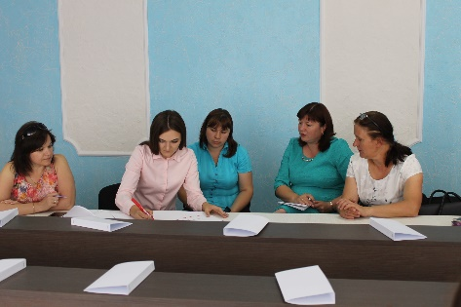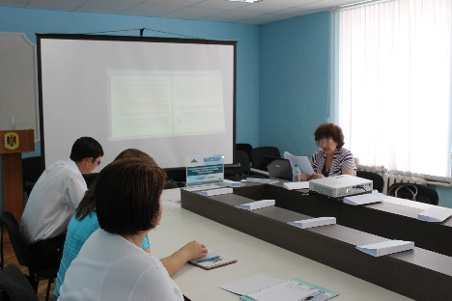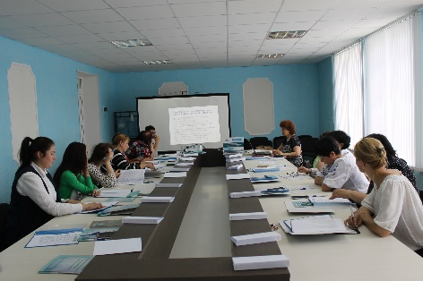
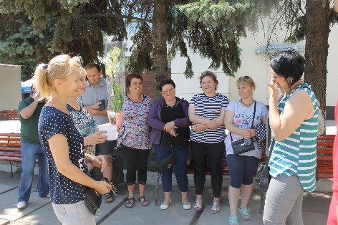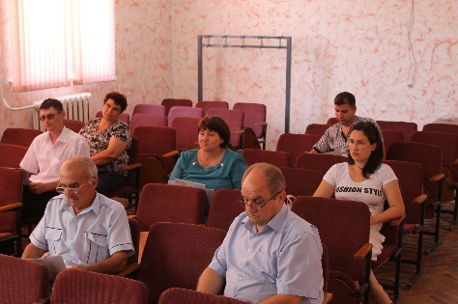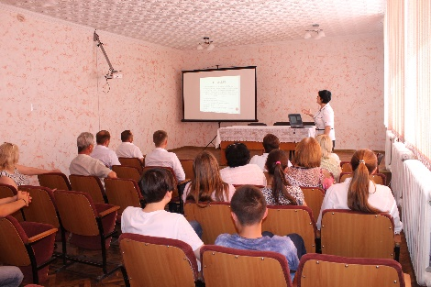

Proiectul ,,Apă curată - elevi sănătoşi", implimentat de către IP Gimnaziul "Dimitrie Cantemir" din or. Glodeni în parteneriat cu AO ”Terra-Gold”, învingător la concursul de proiecte ecologice cu genericul,,Protejând râurile mici, salvăm râurile mari!", cu surse financiare oferite de Agenția Elveţiană pentru Dezvoltare şi Cooperare şi Agenția Austriacă de Dezvoltare, din cadrul programului de granturi oferite ONG-urilor întru susţinerea comitetelor sub-bazinale din Republica Moldova, gestionat de Agenția "Apele Moldovei", în cadrul proiectului ,,Implementarea programului de măsuri din Planul de Gestionare a BH Camenca", realizat de către AO "Asociația Femeilor pentru Protecția Mediului şi Dezvoltare Durabilă"

În cadrul acestui proiect IP Gimnaziul "Dimitrie Cantemir" din or. Glodeni şi-a propus amenajarea unui scuar pentru desfăşurarea orelor de ecologie, geografie, biologie sub cer liber, într-un climat diferit de cel existent. În zona verde din curtea instituției au fost amplasate bănci, scaune din trunchiuri de copac, decorațiuni din pietre şi flori. Rolul unui astfel de proiect este binevenit în fiecare şcoală deoarece contribuie la conştientizarea elevilor a importantei ocrotirii mediului natural din care facem parte. Deasemenea au fost realizate activități de salubrizare a spațiului din preajma instituției, concurs de idei-desen pentru amenajarea cabinetului în aer liber, lecții-seminar cu rol de informare ecologică

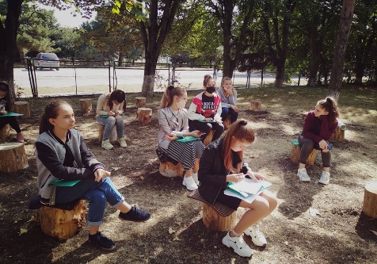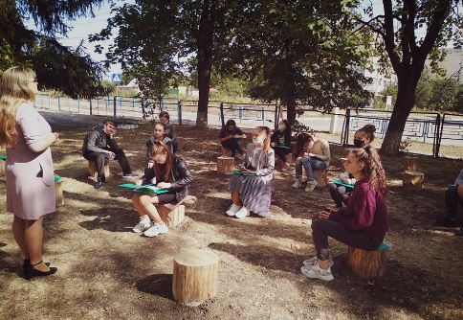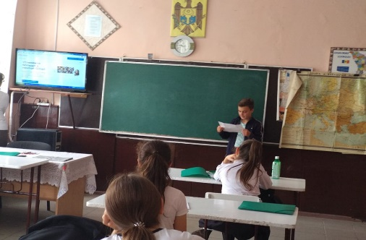

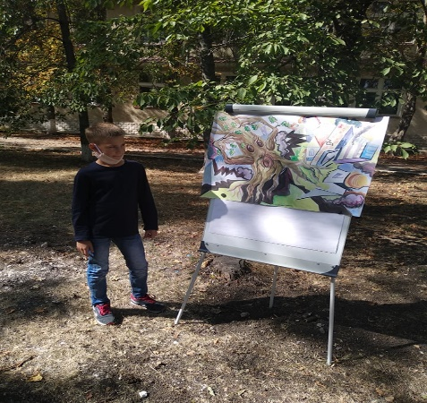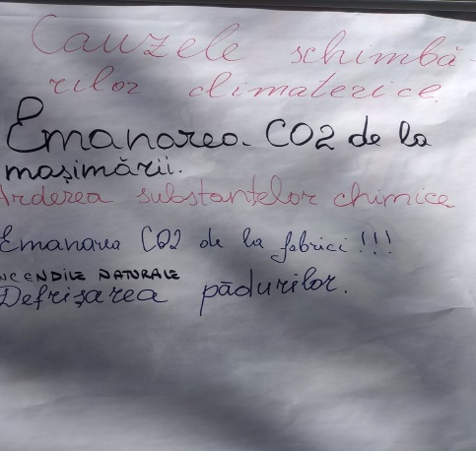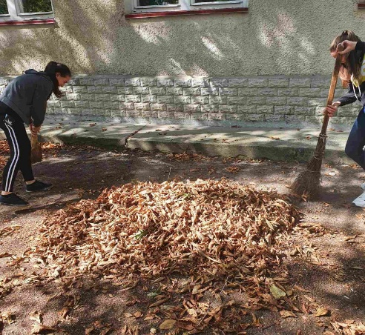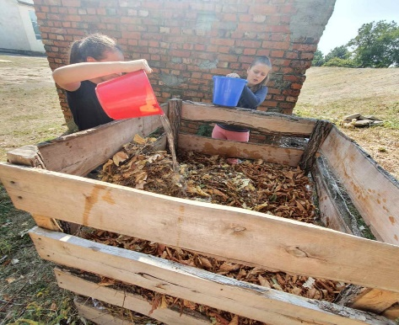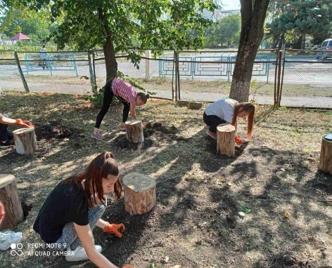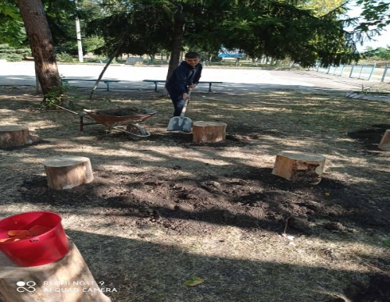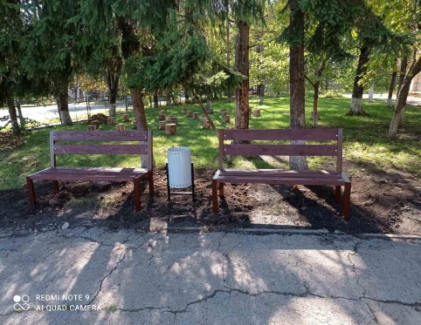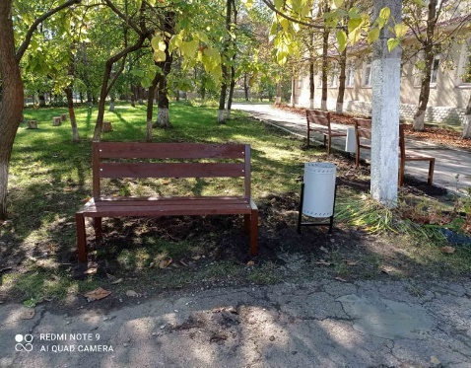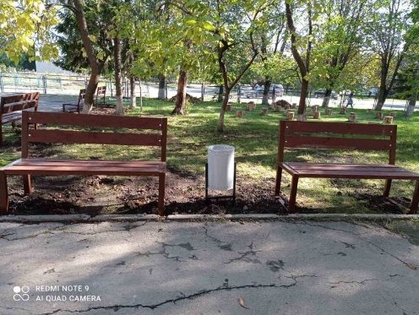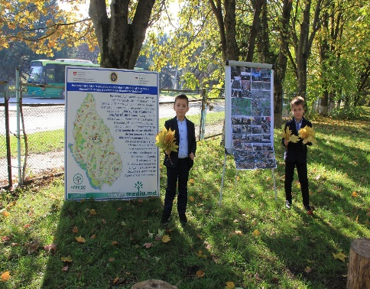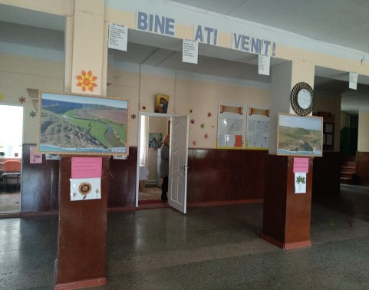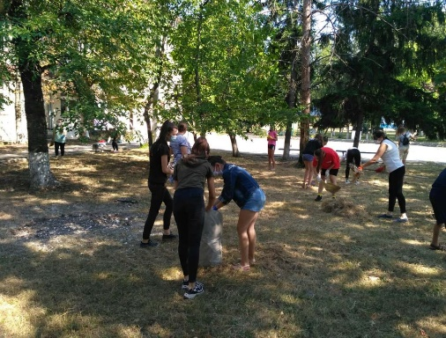

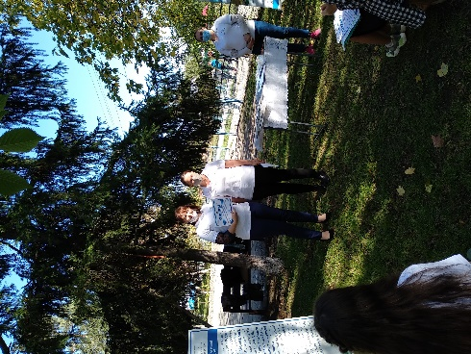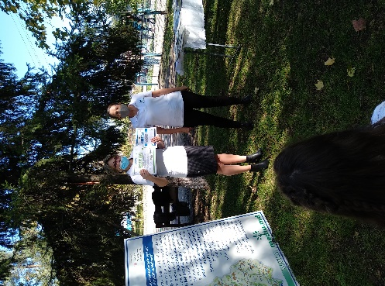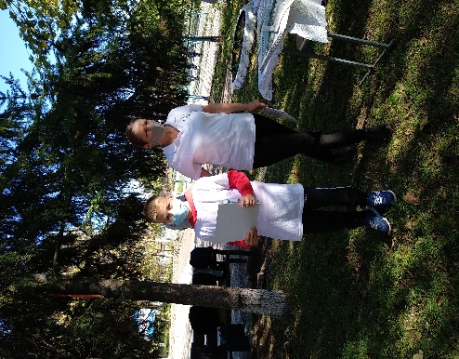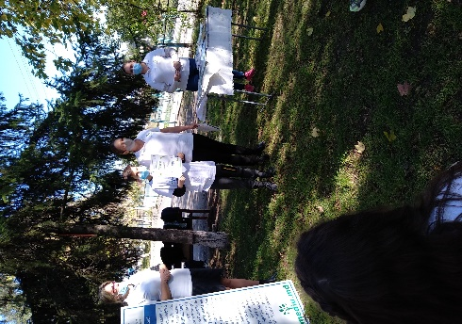
V. CONCLUZII
Pentru a spori eficacitatea şi eficienţa activităţilor realizate de către AO “Terra-Gold”, este necesar de a îmbunătăţi programele şi proiectele desfăşurate de către organizaţie, de a consolida capacităţile organizaţionale AO “Terra-Gold”, de a asigura durabilitatea şi sporirea viabilităţii financiare prin diversificarea surselor de venit astfel încât existenţa organizaţiei să nu mai depindă doar de finanţarea pe bază de proiecte, precum şi de a spori vizibilitatea organizaţiei prin implicarea mai activă în reţelele de ONG-uri naţionale şi internaţionale.

CONTACTAȚI-NE!

adresa: AO „Terra-Gold” din or. Glodeni
str. Basarabeană nr. 2
or. Glodeni, r-nul Glodeni, CP 4901
telefon: + 373 607 11 220
e-mail: viorica.nemerenco.gl@gmail.com,

